软件工程及项目管理课程实验（第2次）
实验课题：“高校年度综合考核测评系统总体设计说明书”

专业年级： | 2023级计算机科学与技术
教学班级： | 二班
组 长： | 王瑞丰
组 员： | 危胜强、王建扬、魏遥、王平、王春树、王明卓、周亿
指导教师： | 陈慧

实验时间：20260327—20260423

目录
软件工程及项目管理课程实验（第2次） 1
高校年度综合考核测评系统总体设计说明书 4
1. 引言 4
1.1编写目的 4
1.2项目背景 4
1.3定义 4
1.4参考资料 5
2. 任务概述 7
2.1设计目标 7
2.2开发及运行环境 7
2.2.1开发环境 7
2.2.2产品运行环境 8
2.3需求概述 8
2.4条件与限制 9
3.1体系架构 9
3.1.1 架构概述 9
3.1.2 前端模块 9
3.1.3 后端模块 10
3.1.4 数据层 11
3.1.5 外部服务 11
3.1.6数据流与调用关系 11
3.1.7 系统架构示意图 12
3.2物理部署 13
3.2.1 部署架构说明 13
3.2.2 各层物理节点与功能 14
3.2.3 通讯方式与协议 15
3.2.4 部署特点 15
3.3模块划分 15
3.4系统总流程 17
3.4接口设计 21
3.4.1 用户界面 21
3.4.1.1 公共界面接口 21
3.4.1.2 系统管理员界面接口 21
3.4.1.3 评分用户界面接口 21
3.4.1.4 满意度评价用户界面接口 21
3.4.2 外部接口 22
3.4.2.1 软件接口 22
3.4.2.2 硬件接口 22
3.4.3 内部接口 22
3.5关键技术 23
3.5.1 核心算法 23
3.5.2 关键技术 24
3.6全局数据结构定义 26
3.7数据库设计 30
3.7.1 E-R图 30
3.7.2 数据表及视图 30
4. 运行设计 41
4.1 运行时模块组合（运行透视图） 41
4.2 运行控制机制 41
4.3 运行时间设计 41
5.1 错误检测机制 42
5.2 错误处理策略 42
5.3 错误恢复机制 42
6.1 系统整体安全机制 43
6.2 数据库安全与校验机制 43
6.3 业务数据保密 43
7. 维护设计 43

高校年度综合考核测评系统总体设计说明书

引言

1.1编写目的
本总体设计说明书旨在基于《高校年度综合考核测评系统需求规格说明书》中定义的功能需求与非功能需求，对系统的整体架构、模块划分、接口设计、数据结构和关键技术方案进行完整、细致的规划与描述。通过对系统体系架构的层次化设计、功能模块的合理分解、内外部接口的规范化定义以及核心算法的详细阐述，为后续的详细设计、编码实现、测试验证及部署运维工作提供明确的技术依据和指导。本设计致力于构建一套技术选型合理、架构清晰稳定、扩展性良好的高校考核测评系统，确保系统在功能完整性、性能响应、数据安全及用户体验等方面全面满足攀枝花学院职能部门年度考核工作的实际需要，最终实现考核流程线上化、评价体系多元化、决策支持数据化的建设目标。

1.2项目背景
随着我国高等教育内涵式发展的深入推进，高校治理体系与治理能力现代化已成为提升办学水平与核心竞争力的关键所在。职能部门作为高校管理服务的重要载体，其工作绩效的科学评价直接关系到学校整体运行效率与服务质量。然而，当前攀枝花学院及多数高校的职能部门绩效考核仍普遍依赖传统人工模式，存在流程繁琐、效率低下、数据统计困难、评价维度单一、反馈机制薄弱等突出问题，难以适应精细化管理与数据驱动决策的现实需求。与此同时，以Spring Boot、Vue.js为代表的开源技术生态日益成熟，B/S架构应用开发成本持续降低，大语言模型等人工智能技术的突破更为智能辅助分析提供了新的可能性。在此背景下，开发一套集考核全流程管理、多元化评价、智能辅助分析于一体高校年度综合考核测评系统，不仅能够显著降低人力与时间成本，提升考核工作的透明度与公信力，更可为学校管理决策提供客观、全面的数据支撑，具有明确的应用价值与推广意义。

1.3定义
本说明书所涉及的专用术语、缩略语及关键概念定义如下表所示。
表1-3-1 术语、缩略语及关键概念定义表
术语/缩略语 | 定义
B/S架构 | Browser/Server架构，即浏览器/服务器架构，用户通过浏览器访问部署在服务器上的应用程序，无需安装客户端软件
RESTful API | 一种基于HTTP协议的软件架构风格，用于设计网络应用程序接口，强调资源的表述与状态转移
JSON | JavaScript Object Notation，一种轻量级的数据交换格式，易于人阅读和编写，也易于机器解析和生成
Spring Boot | 基于Java的开源后端开发框架，简化了Spring应用的初始搭建与开发过程，内置Tomcat等容器
Vue.js | 渐进式JavaScript前端框架，用于构建用户界面，采用组件化开发模式，具有响应式数据绑定特性
MyBatis | Java持久层框架，支持定制化SQL、存储过程及高级映射，简化数据库访问操作
RBAC | Role-Based Access Control，基于角色的访问控制模型，通过将权限授予角色、再将角色分配给用户来管理访问权限
JWT | JSON Web Token，一种用于身份认证的紧凑、URL安全的令牌格式，用于在各方之间安全传输信息
TLV | Tag-Length-Value，一种数据编码格式，由标签、长度和值三部分组成，用于结构化数据传输
AI助手 | 集成于系统内的大语言模型智能应用模块，可对工作报告内容进行交互问答、自动摘要生成及建议辅助
极端评价 | 满意度评价中特指"非常满意"与"不满意"两个等级，系统支持对用户提交极端评价数量设置上限

1.4参考资料
本总体设计说明书的编制参考了以下政策法规、技术标准及相关文档.
表1-4-1 参考资料表
序号 | 资料名称 | 来源/编号 | 说明
1 | 高校年度综合考核测评系统需求规格说明书 | 项目组 | V1.0版，2026年3月
2 | GB/T 8567-2006 计算机软件文档编制规范 | 国家标准 | 软件设计文档编制依据
3 | GB/T 9385-2008 计算机软件需求规格说明规范 | 国家标准 | 需求规格说明参考标准
4 | GB/T 11457-2006 信息技术 软件工程术语 | 国家标准 | 软件工程术语定义参考
5 | GB/T 20984-2022 信息安全技术 信息安全风险评估方法 | 国家标准 | 系统安全设计参考
6 | Spring Boot官方文档 | Spring.io | V3.x版，后端框架技术参考
7 | Vue.js官方文档 | Vuejs.org | V3.x版，前端框架技术参考
8 | MyBatis官方文档 | Mybatis.org | V3.x版，持久层框架技术参考
9 | MySQL 8.0参考手册 | Oracle Corporation | 数据库设计与优化参考
10 | RFC 7519 JSON Web Token (JWT) | IETF | 身份认证令牌规范
11 | 中华人民共和国网络安全法 | 全国人大常委会 | 2017年6月施行，安全合规依据
12 | 中华人民共和国数据安全法 | 全国人大常委会 | 2021年9月施行，数据安全合规依据
13 | 中华人民共和国个人信息保护法 | 全国人大常委会 | 2021年11月施行，个人信息保护依据

任务概述

2.1设计目标

本系统的总体设计旨在依据《高校年度综合考核测评系统需求规格说明书》中定义的功能与非功能需求，构建一个技术先进、架构合理、安全可靠、易于维护的高校职能部门年度考核管理平台。具体设计目标如下：

构建清晰稳定的分层架构：采用前后端分离的B/S架构，后端遵循经典的Controller-Service-DAO分层模型，前端采用组件化开发模式。确保各层职责单一、边界清晰，降低系统耦合度，提升代码的可复用性与可维护性。

实现核心业务全流程线上化：完整实现从基础信息配置、考核周期设定、工作报告上传、评分与满意度任务发布与执行，到数据统计分析、考核结果应用与归档的全流程闭环管理，满足三类用户（系统管理员、评分用户、满意度评价用户）的差异化业务需求。

保障系统高性能与高可用：通过缓存策略、数据库优化、异步处理等手段，确保系统能够支撑1000名以上用户并发访问，核心业务操作响应时间不超过3秒。部署架构需支持7×24小时稳定运行，并在故障发生时能快速恢复。

确保系统数据安全与业务合规：通过RBAC权限模型、BCrypt密码加密、HTTPS传输、操作日志审计等机制，构建纵深安全防御体系。确保用户数据、考核数据的安全性与保密性，符合《数据安全法》、《个人信息保护法》等法律法规及校内管理规定。

集成智能化辅助能力：通过标准化接口集成DeepSeek等大语言模型API，实现工作报告的智能摘要、问答、评语辅助生成等功能，提升用户操作效率与决策支持能力。

提供可扩展与可维护的技术基础：模块化设计使系统能够灵活响应未来考核规则的调整或功能扩展需求。同时，提供完善的系统配置、日志管理和数据备份恢复机制，降低后期运维成本。

2.2开发及运行环境

2.2.1开发环境

本项目开发所需的核心软件、工具及环境配置如下：

操作系统：Windows 10/11, macOS, Linux (Ubuntu 20.04+)

前端开发环境：

Node.js：v16.x 或更高版本

包管理工具：npm 或 yarn

IDE：Visual Studio Code

核心框架/库：Vue.js 3.x, Element Plus, Axios

后端开发环境：

JDK：Java Development Kit 11 或 17

构建工具：Maven 3.6+ 或 Gradle 7.0+

IDE：IntelliJ IDEA, Eclipse

核心框架：Spring Boot 2.7.x / 3.x, MyBatis Plus 3.5.x

数据库环境：

数据库：MySQL 8.0

缓存数据库：Redis 6.x / 7.x

数据库管理工具：Navicat, DBeaver, MySQL Workbench

版本控制：Git, GitLab / GitHub

测试工具：JUnit, Postman, JMeter

2.2.2产品运行环境

本系统的实际应用部署和运行环境要求如下：

客户端环境（用户）：

浏览器：Google Chrome (最新版), Microsoft Edge (最新版), Mozilla Firefox (最新版)。推荐使用Chrome以获得最佳体验。

操作系统：Windows 7+, macOS, Linux (需支持现代浏览器)

网络：能够稳定连接至攀枝花学院校园内网。

服务器端环境（部署）：

操作系统：Linux (推荐 CentOS 7.5+ / Ubuntu Server 20.04 LTS+)

Web服务器/反向代理：Nginx 1.20+

应用服务器：内置于Spring Boot (Tomcat/Jetty)，JDK 11/17

数据库服务器：MySQL 8.0+

缓存服务器：Redis 6.x+

网络环境：所有服务器均部署在攀枝花学院校园网内网服务器区，仅限校园网IP访问。

2.3需求概述

本系统旨在为攀枝花学院职能部门年度综合考核工作提供一套完整的信息化解决方案。系统主要面向系统管理员、评分用户（校领导、院系负责人等）和满意度评价用户（师生代表）三类角色。

系统核心业务围绕“年度考核周期”展开，具体需求可概括为以下几点：

基础数据管理：系统需支持管理员对用户、部门、职位等基础信息进行统一管理与维护，并基于RBAC模型配置角色权限。

考核流程管控：管理员能够灵活设置考核周期与各环节时间节点，并发布评分和满意度评价任务。系统需根据预设规则自动分配任务、监控进度、处理异常。

双轨制评价：系统需支持“百分制评分+改进建议”和“四级制满意度评价”两种模式。评分用户可在线查阅报告并打分，满意度用户可提交评价。系统需对评分范围、建议字数、极端评价数量等规则进行强制校验。

智能化辅助分析：系统需集成AI大模型能力，为用户提供报告摘要、智能问答和评语辅助，并为管理员提供决策支持。

数据统计与结果应用：系统需自动汇总考核数据，生成多维度统计报表与可视化图表，并可按预设权重核算部门综合得分，生成考核反馈报告，支持结果公示与归档。

上述需求的详细定义参见《高校年度综合考核测评系统需求规格说明书》。

2.4条件与限制

系统的设计、开发和使用受到以下条件与因素的制约：

网络环境限制：系统设计为校内专网访问，所有服务器部署在校园内网。因此，用户在校外无法直接访问系统，且系统暂不提供移动端（手机、平板）适配界面，仅支持PC端浏览器访问。

数据孤岛限制：系统作为独立考核平台，在初期阶段不与学校现有的教务系统、人事系统等进行深度数据集成与交换。用户信息和组织架构需由管理员手动维护或通过标准格式文件（如Excel）导入导出。

文件格式约束：为保障文档的规范性和在线预览的一致性，职能部门上传的年度工作报告格式严格限定为PDF。系统导出的报表格式限定为Excel和PDF。

开发预算与资源约束：项目开发依赖于校内信息化建设预算，需充分利用现有的服务器资源，不额外采购昂贵的商业软件或专用硬件。AI能力通过调用外部API实现，需考虑调用频率和成本控制。

业务流程依赖：系统的有效运行依赖于攀枝花学院人事处/考核办提供的稳定、明确的考核规则（如评分权重、用户对应关系、师生代表抽取规则等）。任何规则的重大变更都可能导致系统功能的调整。

用户操作水平：系统假设所有用户具备基本的计算机操作能力。虽然系统设计力求简洁，但仍需对部分用户进行简单的操作培训。

总体设计

3.1体系架构

3.1.1 架构概述
本系统采用 前端-后端-数据层分层架构，通过清晰的模块划分和调用关系实现业务逻辑处理、数据管理和用户交互的分离。系统逻辑架构主要包括以下四个层次：
前端层：负责用户交互和信息展示，基于 Vue 3 + Element Plus 框架构建，提供登录、评分任务管理、满意度评价、用户及组织管理等功能页面。
后端层：负责业务逻辑处理和数据访问，基于 Spring Boot + MyBatis Plus 框架构建，包含 Controller、Service、DAO 和工具模块。
数据层：负责系统数据存储，包括用户信息、部门信息、职位信息、任务信息、评分与评价数据、系统配置以及密码重置令牌等表。
外部服务层：提供第三方接口服务，如 讯飞星火AI接口 用于分析功能，以及邮件服务用于密码重置等功能。
系统采用模块化设计，每层内部各模块职责单一，调用关系清晰，可实现横向扩展和高可维护性。

3.1.2 前端模块
前端采用 Vue 3 + Element Plus 技术栈，实现 B/S 架构下的用户交互功能。主要模块如下表：
表3-1-1 前端模块概述表
模块名称 | 路径 | 功能描述
登录页面 | views/Login.vue | 用户登录功能
重置密码页面 | views/ResetPassword.vue | 密码重置功能
首页 | views/LandingPage.vue | 系统首页信息展示
评分任务页面 | views/user/Score.vue | 用户评分任务管理
满意度评价页面 | views/user/UserGrade.vue | 用户满意度评价
用户管理页面 | views/admin/UserList.vue | 管理员用户管理
教学单位管理页面 | views/admin/DepartmentList.vue | 管理员部门管理
职位管理页面 | views/admin/PositionList.vue | 管理员职位管理
机关单位管理页面 | views/admin/UnitList.vue | 管理员机关单位管理
评分任务发布页面 | views/admin/Push.vue | 管理员发布评分任务
满意度任务发布页面 | views/admin/PushGrade.vue | 管理员发布满意度任务
主布局 | layouts/MainLayout.vue | 系统主布局组件

前端通过 Axios 向后端发送 HTTP 请求，实现业务操作数据的获取与提交，前端路由统一管理页面访问路径，保证页面结构清晰、可扩展性强。

3.1.3 后端模块
后端采用 Spring Boot + MyBatis Plus 技术栈，分为 Controller、Service、DAO 层，并配备工具类支持系统运行。主要模块如下：
表3-1-2 后端模块概述表
模块类型 | 模块名称 | 路径 | 功能描述
Controller | 用户控制器 | controller/UserController.java | 处理用户相关请求
Controller | 部门控制器 | controller/DepartmentController.java | 处理部门相关请求
Controller | 职位控制器 | controller/PositionController.java | 处理职位相关请求
Controller | 评分控制器 | controller/GradeController.java | 处理评分相关请求
Controller | 任务控制器 | controller/TaskController.java | 处理任务相关请求
Controller | 推送控制器 | controller/PushController.java | 处理任务推送请求
Controller | 满意度推送控制器 | controller/PushGradeController.java | 处理满意度任务推送请求
Controller | 报告控制器 | controller/ReportController.java | 处理报告相关请求
Controller | 配置控制器 | controller/ConfigController.java | 处理系统配置相关请求
Controller | AI控制器 | controller/AiController.java | 处理AI分析请求
Service | 各业务服务 | service/*.java | 处理业务逻辑，调用DAO操作数据库
DAO | 各数据访问模块 | dao/*.java | 数据库 CRUD 操作
Utils | 工具模块 | utils/*.java | 提供常量、日期、文件、HTTP、分页、响应、XSS过滤等辅助功能

后端通过 Controller 接收前端请求，调用 Service 层处理业务逻辑，再通过 DAO 层操作数据库，返回结果给前端。

3.1.4 数据层
数据库采用 MySQL，主要数据表如下：
表3-1-3 数据表
表名 | 功能描述
user | 用户信息
department | 部门信息
position | 职位信息
task | 评分任务
grade | 满意度评价
push | 评分任务发布
push_grade | 满意度任务发布
report | 报告信息
config | 系统配置
password_reset_token | 密码重置令牌
通过 MyBatis Plus 进行 ORM 映射和数据库操作，保证数据访问规范、事务安全。

3.1.5 外部服务
系统集成外部服务如下：
表3-1-4 服务表
接口/服务 | 描述
讯飞星火AI接口 | 提供评分分析和智能评估功能
邮件服务 | 用于用户密码重置和系统通知

3.1.6数据流与调用关系
- 前端→后端请求流程：
用户操作触发前端页面发起 HTTP 请求
请求通过前端拦截器处理
Controller 接收请求并调用 Service
Service 调用 DAO 查询或更新数据库
结果返回 Controller，最终响应前端页面
- 后端模块调用关系：
Controller 层：处理请求并调用对应 Service
Service 层：执行业务逻辑，并调用 DAO
DAO 层：访问数据库并返回结果
- 数据库访问：
使用 MyBatis Plus ORM 框架
DAO 定义方法与数据库表映射
实体类映射表字段，保证数据一致性
Spring 事务管理保证操作安全

3.1.7 系统架构示意图
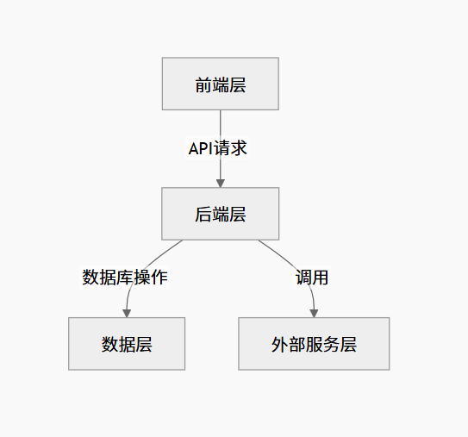
图3-1-1 系统架构示意图
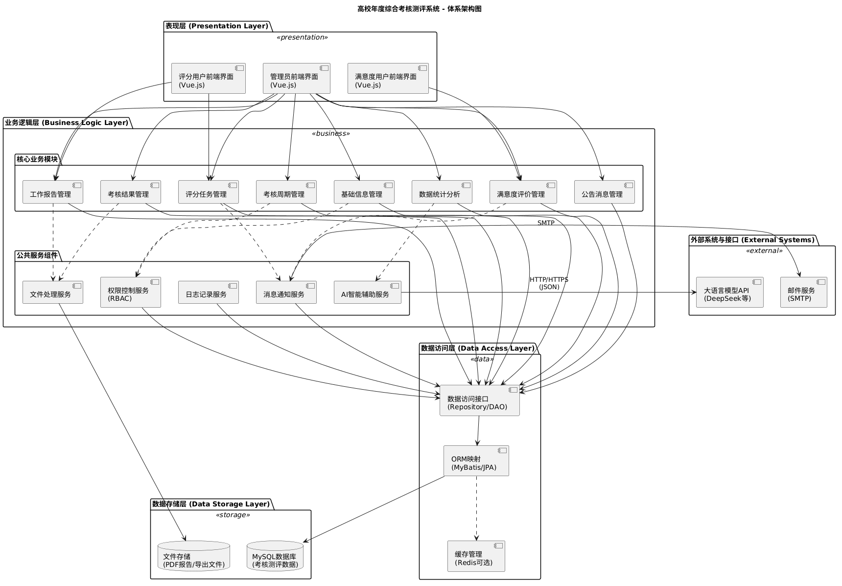
图3-1-2体系架构图

3.2物理部署

3.2.1 部署架构说明
本系统采用B/S 架构，整体采用校内集中式物理部署，所有服务器节点均部署在攀枝花学院校园内网服务器区，仅校园网可访问，确保考核数据安全、业务稳定、访问高效。系统整体部署结构自顶向下分为客户端层、接入层、应用服务层、数据存储层、外部接口层五个层次，各层通过标准网络协议互联互通，共同完成高校年度综合考核测评全流程业务支撑。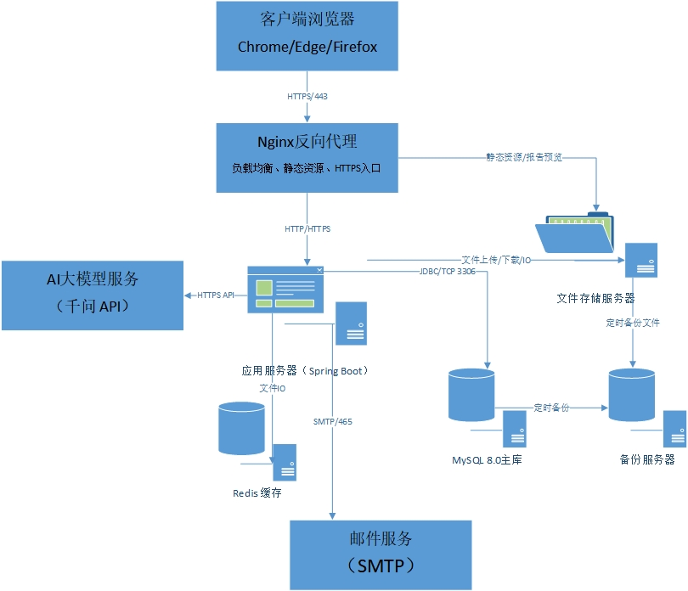
图3-1-3 物理部署架构图

3.2.2 各层物理节点与功能

①客户端层
客户端层由各类用户使用的PC 端浏览器组成，包括系统管理员、评分用户、满意度评价用户。用户通过 Chrome、Edge、Firefox 等主流浏览器访问系统，完成登录、任务查看、报告预览、评分提交、满意度评价、数据查询、公告查看等操作。客户端不存储业务数据，所有交互均通过加密网络传输至服务端。

②接入层（前端/反向代理）
接入层以 Nginx 服务器为核心，作为系统统一访问入口。Nginx 负责托管 Vue.js 打包后的前端静态资源，提供页面渲染、路由跳转、静态资源加载等能力；同时实现请求转发、负载均衡、HTTPS 加密传输，保障前端与后端之间通信安全。前端与后端完全分离，所有动态业务请求均通过 Nginx 转发至后端应用服务器。

③应用服务层（后端核心）
应用服务器（Spring Boot）：运行 Spring Boot 后端服务，处理所有核心业务逻辑，包括用户认证、权限控制、考核周期管理、任务发布、评分与评价校验、数据统计分析、操作日志记录、消息推送等。
文件存储服务器：专门用于存储职能部门年度 PDF 工作报告、系统导出的 Excel 统计报表、PDF 考核结果文件，支持文件上传、下载、在线预览与安全隔离。

④数据存储层
数据存储层负责系统所有结构化数据与文件数据的持久化存储与备份，包含三个服务器节点：
MySQL 8.0 主库：存储用户信息、组织架构、职位、考核任务、评分记录、满意度评价、操作日志、系统配置等结构化业务数据，是系统数据核心。
Redis 缓存集群：用于缓存用户会话、登录状态、任务进度、统计结果等高频访问数据，提升系统并发能力与响应速度。
备份服务器：定时对 MySQL 数据库与文件存储服务器执行全量备份与增量备份，支持故障快速恢复，保证数据不丢失、业务可追溯。

⑤外部接口层（外部系统）
AI 大模型服务（千问 API）：通过 HTTPS 接口与系统对接，提供报告摘要、智能问答、辅助评语生成等 AI 能力。
邮件服务（SMTP）：与学校邮件系统对接，用于发送任务发布、截止提醒、催报、异常评分复核等通知邮件。

3.2.3 通讯方式与协议
①客户端与 Nginx：使用 HTTPS/443 加密传输，保障访问安全。
②Nginx 与应用服务器 / 文件服务器：使用 HTTP/HTTPS 完成请求转发与资源访问。
③应用服务器与 Redis：使用 TCP/6379 实现高速缓存访问。

④应用服务器与 Redis：采用 TCP 6379 连接。
⑤应用服务器与文件服务器：通过文件 IO 实现报告上传、下载、预览。
⑥应用服务器与 AI 大模型：通过 HTTPS API 完成接口调用。
⑦应用服务器与邮件服务：通过 SMTP/465 发送邮件通知。

⑧数据库与文件服务器至备份服务器：通过定时备份任务同步数据。

3.2.4 部署特点
①内网部署：全部服务器位于校园内网，不对外开放，数据不出校园。
②前后端分离：前端静态资源与后端业务服务独立部署、独立扩展。
③数据隔离：用户数据、评价数据、文件数据权限隔离，确保考核公平公正。
④高可用与可靠：支持 1000+ 用户同时在线，核心服务 7×24 小时运行，故障可在 2 小时内恢复。
⑤标准化接口：支持后续扩展对接学校统一身份认证、人事系统、教务系统等校内平台。

3.3模块划分
本系统采用模块化分层设计，将系统功能划分为九大核心模块，各模块功能职责明确、耦合度低，便于并行开发与后续维护。模块划分层次如下图所示。
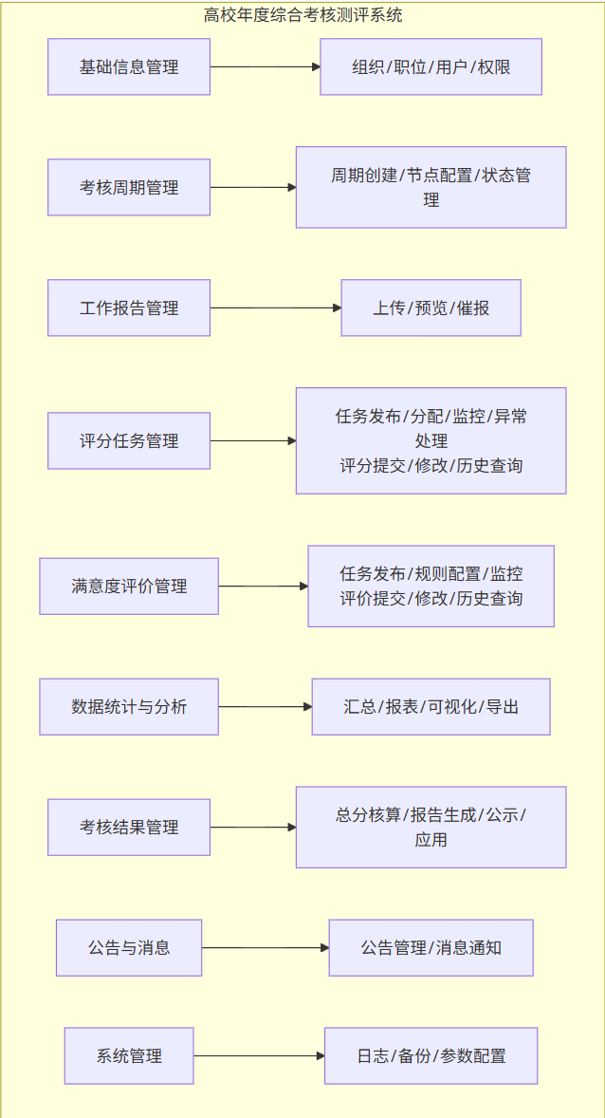

图3-3-1 系统模块划分层次图
各模块功能说明如下：
表3-3-1 模块功能表
模块名称 | 功能描述
基础信息管理模块 | 维护系统运行所需的基础数据，包括组织结构、职位信息、用户账户及 RBAC 权限配置。
考核周期管理模块 | 设置考核年度及报告提交、评分、评价、公示等各环节时间节点，并自动切换周期状态。
工作报告管理模块 | 支持职能部门年度工作报告（PDF格式）的上传、在线预览、查询下载，以及对逾期部门进行催报。
评分任务管理模块 | 管理员端：发布/编辑/删除评分任务、自动分配任务、监控进度、处理异常评分。评分用户端：查看任务、查阅报告、提交/修改评分与改进建议、查询历史记录。
满意度评价管理模块 | 管理员端：发布/编辑/删除评价任务、配置极端评价限制与修改次数、监控进度。满意度用户端：查看任务、提交/修改满意度等级与可选评价、查询历史记录。
数据统计与分析模块 | 自动汇总评分与满意度数据，生成多维度统计报表和可视化图表（排名、分布、趋势等），支持条件筛选与 Excel/PDF 导出。
考核结果管理模块 | 按预设权重核算部门综合得分，自动生成考核反馈报告，支持结果公示、应用于评优评先及数据导出存档。
系统公告与消息通知模块 | 管理员可编辑、置顶、定时发布系统公告；系统在关键节点自动发送站内信及邮件提醒，用户可查看公告与个人消息。
系统管理模块 | 提供操作日志审计、数据备份与恢复、系统运行参数配置等功能，保障系统安全与可维护性。

3.4系统总流程
系统总体程序流程描述了从用户登录到考核结果归档的完整业务流转过程。不同角色的用户根据权限进入各自工作台，执行相应的业务操作，各模块数据在流程中依次传递，最终形成年度考核结果。总体流程如下图所示。
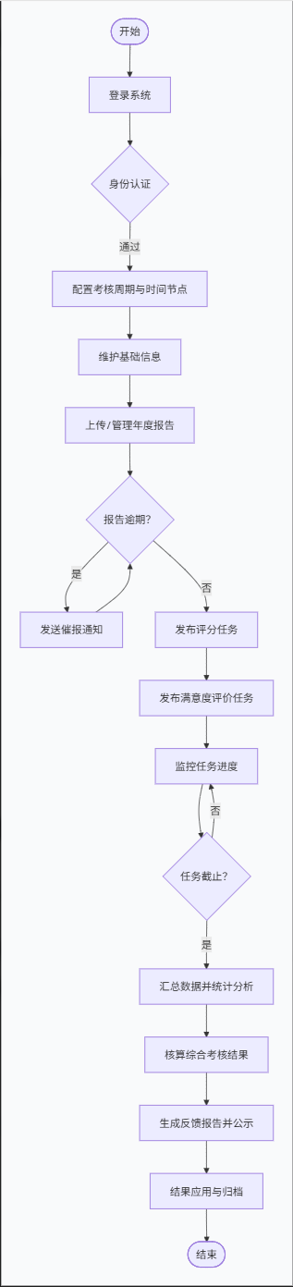
图3-4-1 系统管理员流程图
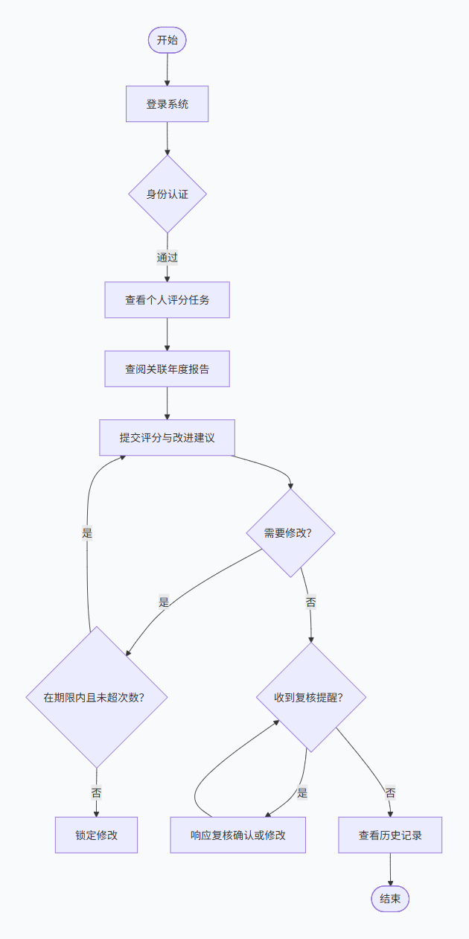
图3-4-2 用户流程图
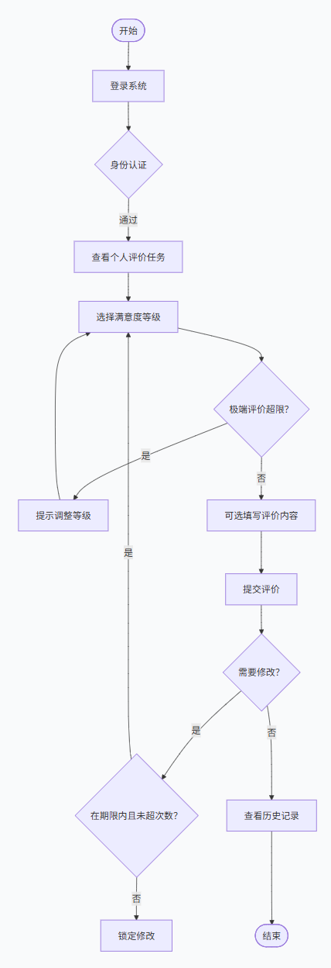
图3-4-3 满意度评价用户流程图

3.4接口设计

3.4.1 用户界面
本系统采用B/S 架构，通过浏览器提供 Web 交互界面，面向系统管理员、评分用户、满意度评价用户三类角色提供差异化、权限隔离、响应式适配的用户界面接口，兼容 Chrome、Edge、Firefox 等主流浏览器，界面风格统一、操作流程清晰。

3.4.1.1 公共界面接口
登录界面接口：提供账号、密码输入与验证码校验，返回登录结果、错误提示、账户锁定提示。
首页界面接口：展示系统公告、待办任务、消息通知、功能菜单导航。
个人中心接口：支持密码修改、消息查看、个人历史操作记录查询。
公告查看接口：展示公告列表、详情、已读 / 未读状态。
消息通知接口：展示站内消息列表、详情、状态标记。

3.4.1.2 系统管理员界面接口
基础信息管理接口：用户、部门、职位的增删改查、状态管理、筛选查询。
考核周期管理接口：年度设置、时间节点配置、周期状态切换、自动任务控制。
报告管理接口：PDF 报告上传、在线预览、信息记录、逾期部门清单、催报通知发送。
评分任务管理接口：任务发布、编辑、删除、进度监控、异常评分复核提醒。
满意度任务管理接口：单条 / 批量发布、极端评价限制、修改次数配置、进度统计。
数据统计与可视化接口：多维度报表展示、图表渲染、数据筛选、Excel/PDF 导出。
权限与安全接口：RBAC 权限配置、操作日志查看、登录安全设置。
考核结果应用接口：总分核算、反馈报告生成、结果公示、数据存档。

3.4.1.3 评分用户界面接口
评分任务查看接口：个人任务列表、关联报告在线预览。
评分提交接口：0-100 分整数输入、改进建议填写（≥20 字）、有效性校验。
评分修改接口：已提交评分回显、限时 / 限次修改、修改记录保留。
历史评分查询接口：个人历史评分、修改轨迹展示。
消息接收接口：任务提醒、复核通知接收与查看。

3.4.1.4 满意度评价用户界面接口
评价任务查看接口：个人评价任务列表展示。
满意度提交接口：四级满意度单选、评价内容选填、极端评价数量校验。
评价修改接口：已提交评价回显、限时 / 限次修改。
历史评价查询接口：个人历史评价记录展示。

3.4.2 外部接口

3.4.2.1 软件接口
AI 大模型接口（DeepSeek）接口名称：AI-Report-Analysis-API；通信协议：HTTPS POST；数据格式：JSON；请求参数：提示词 Prompt、报告文本、分析类型（摘要 / 问答 / 建议生成）；响应参数：报告摘要、AI 参考评语、问答结果、改进建议汇总；功能：实现工作报告智能解析、问答、摘要生成、评价内容辅助分析。
邮件服务接口（SMTP）接口名称：Mail-Notification-API；通信协议：SMTP/HTTPS；请求参数：收件人邮箱、标题、内容、通知类型；功能：发送任务发布、截止提醒、催报、异常评分复核等邮件通知。

文件存储与导出接口接口名称：File-Operate-API；支持格式：PDF（上传）、Excel/PDF（导出）；功能：报告上传存储、在线预览、考核结果导出与下载。

3.4.2.2 硬件接口
本系统为纯 Web 软件系统，无专用硬件接口，依赖服务器标准以太网接口、计算机标准 IO 接口、浏览器与操作系统通用接口完成交互。

3.4.3 内部接口
表3-4-2 内部接口表
接口名称 | 调用方模块 | 被调用模块 | 功能说明 | 传输数据
User-Auth-API | 前端门户 | 用户管理模块 | 登录验证、令牌发放、权限获取 | 账号、密码、角色 ID、权限集合
Org-Data-API | 任务管理模块 | 组织职位模块 | 获取部门、教学单位、职位基础数据 | 部门 ID、名称、状态、负责人信息
Report-Connect-API | 评分任务模块 | 报告管理模块 | 报告与任务关联、获取报告信息 | 报告 ID、文件路径、上传时间、关联部门
Score-Rule-API | 评分提交模块 | 规则校验模块 | 分数范围、建议字数、修改次数校验 | 评分数值、建议文本、修改次数、截止时间
Satisfy-Rule-API | 评价提交模块 | 规则校验模块 | 满意度等级、极端评价数量校验 | 满意度等级、极端评价计数、剩余可提交次数
Data-Stat-API | 可视化模块 | 数据汇总模块 | 获取统计结果、生成报表图表 | 平均分、排名、满意度分布、完成进度
Log-Record-API | 全功能模块 | 日志管理模块 | 敏感操作与核心行为记录 | 操作人、时间、IP、操作内容、执行结果
Msg-Push-API | 任务 / 报告模块 | 消息通知模块 | 站内信 + 邮件推送 | 用户 ID、通知类型、内容、发送时间
Result-Calc-API | 结果应用模块 | 数据汇总模块 | 按权重核算总分、生成反馈报告 | 评分结果、满意度结果、权重配置

3.5关键技术

3.5.1 核心算法
本节描述系统中所采用的关键核心算法。

1. 基于角色的访问控制算法 (RBAC)
描述：系统采用RBAC模型进行权限管理，核心思想是“用户-角色-权限”相分离。当用户发起请求时，系统通过拦截器或AOP（面向切面编程）获取用户的身份标识及其拥有的角色列表，再通过角色查询其拥有的权限集合，最终判定用户是否有权执行当前操作或访问特定资源。
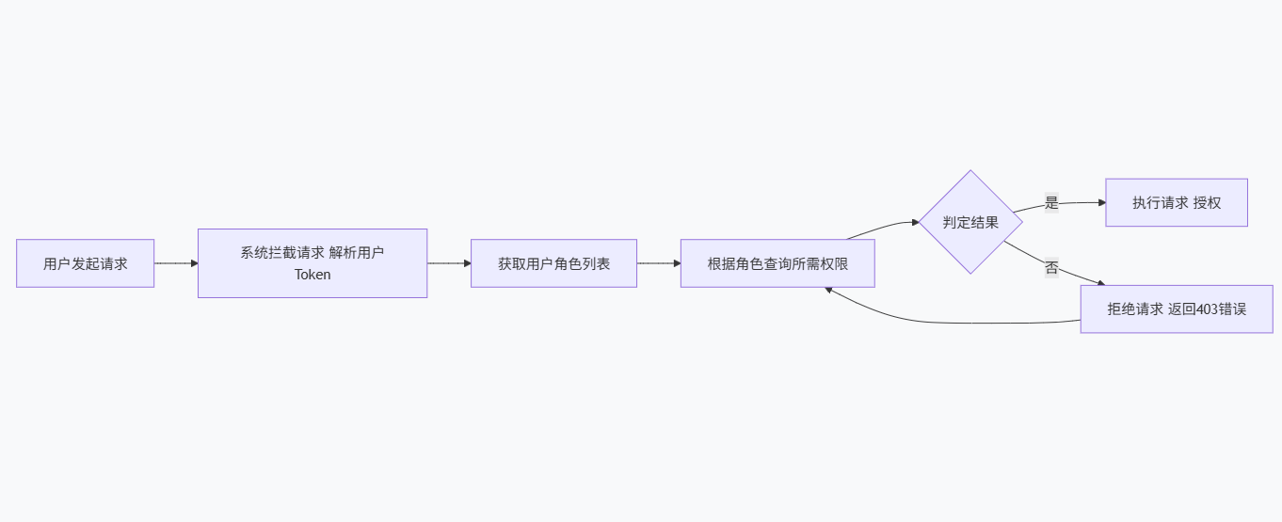
图3-5-1 流程图

2. 考核总分加权核算算法
描述：在考核周期结束后，系统自动计算各职能部门的年度综合考核得分。得分由“评分模块”和“满意度评价模块”两部分的得分按预设权重加权求和得出。计算前需进行数据清洗，例如，对评分结果进行去极值处理，以消除个别异常评分对结果的影响。
结构化描述：
算法：计算部门综合得分
输入:
dept_id: 部门ID
score_weight: 评分部分权重 (例如: 0.7)
sat_weight: 满意度部分权重 (例如: 0.3)
过程:
1. 从数据库获取该部门在本次考核周期内的所有有效评分记录 `score_records`。

2. 如果 `score_records` 数量 > 2:
计算所有评分的平均值和标准差。
剔除超过平均值±2倍标准差的评分（去极值）。
3. 计算剩余评分的算术平均值，记为 `avg_score`。
4. 从数据库获取该部门在本次考核周期内的所有有效满意度记录 `sat_records`。
5. 为满意度等级赋分：非常满意=100，满意=80，基本满意=60，不满意=40。
6. 计算所有满意度赋分的算术平均值，记为 `avg_sat_score`。
7. 计算综合得分: `final_score = avg_score * score_weight + avg_sat_score * sat_weight`。
输出:
final_score (保留两位小数)

3. 极端评价校验算法
描述：在满意度评价用户提交评价时，系统会动态校验该用户在当前任务中已使用的极端评价（“非常满意”和“不满意”）次数是否已达到管理员设定的上限（extreme_limit）。若已达到上限，则阻止本次提交并提示用户。
结构化描述：
算法：校验极端评价提交
输入:
user_id: 用户ID
task_id: 任务ID
selected_level: 用户本次选择的满意度等级 (1-4)
extreme_limit: 管理员设定的极端评价个数上限
过程:
1. 如果 selected_level 不是 1 (不满意) 或 4 (非常满意):
返回 `true` // 非极端评价，直接通过
2. 查询数据库，统计该用户在 `task_id` 下已提交的、且满意度等级为 1 或 4 的记录数量 `extreme_count`。
3. 如果 `extreme_count` >= `extreme_limit`:
返回 `false` // 已达到上限，提交失败

4. 否则:
返回 `true` // 未达上限，提交成功
输出:
(布尔值)

3.5.2 关键技术
本节阐述系统中应用的关键技术实现方案。

1. 大语言模型 (LLM) 集成与容错机制

描述：系统通过HTTP客户端（如Apache HttpClient或RestTemplate）调用DeepSeek API。由于AI服务为外部依赖，为保证系统稳定性和用户体验，必须实现完善的容错与降级机制。
实现方案：
异步处理：对于耗时的AI分析请求（如摘要生成），采用Spring的@Async注解或消息队列进行异步处理，避免阻塞主线程，前端通过轮询或WebSocket获取结果。
超时控制：设置合理的HTTP连接超时和读取超时时间（如30秒），防止因AI服务响应慢导致系统资源耗尽。
重试机制：当调用失败或超时时，系统进行有限次数的重试（如3次），重试间隔采用指数退避策略。
服务降级：若重试后仍失败，系统将返回预设的友好提示信息（如“AI服务暂时不可用，请稍后重试”），而不会向用户抛出技术异常堆栈，保障核心业务流程不被中断。

2. 高并发下会话与状态管理机制
描述：系统使用JWT进行无状态认证，并将用户会话信息存储于Redis中。此举旨在减轻服务器压力并支持水平扩展。
实现方案：
JWT令牌：用户登录成功后，服务端生成一个包含用户ID、角色等基本信息的JWT令牌，返回给客户端。客户端在后续请求的Header中携带此令牌。服务端不存储令牌本身，仅需验证签名和有效期。
Redis集中缓存：对于需要服务端管理的状态（如：同一账号单地点登录、在线用户统计、临时锁定的账户），将相关信息（如user_id:token_uuid）存入Redis，并设置与JWT相同的过期时间。每次请求时，校验请求中的JWT是否与Redis中的记录一致，从而实现会话控制。
数据库压力缓解：将频繁访问且变更较少的数据（如部门列表、职位列表）缓存至Redis，降低数据库的读压力，提升API响应速度。

3. 前后端数据双重校验机制
描述：为确保数据的合法性与完整性，所有用户提交的数据（如评分、建议、评价等级）必须在客户端（前端）和服务器端（后端）进行双重校验。
表3-5-2 规则定义表
校验项 | 前端校验规则 | 后端校验规则 (强制)
评分值 | 输入框类型为number，范围0-100的整数 | @Min(0) @Max(100)，且为整数类型
改进建议 | 实时计算字数并提示 | @NotBlank，@Size(min = 20)
满意度等级 | 仅能选择四个单选按钮之一 | 校验值是否为1， 2， 3, 4之一
极端评价 | 前端根据规则置灰或提示 | 调用“极端评价校验算法”进行强制验证
文件上传 | 前端限制文件选择类型和大小 | 校验文件魔数（Magic Number）是否为PDF，校验文件大小≤20MB

4. 数据库备份与恢复策略
描述：为保证考核数据的安全性，防止因硬件故障、误操作等导致数据丢失，必须建立完善的数据库自动备份与恢复机制。
策略：
全量备份：每周日凌晨3点执行一次全量备份。备份文件通过mysqldump工具生成，并压缩归档。
增量备份：每日凌晨4点执行一次增量备份，记录自上次全量备份或增量备份以来的所有数据变更（通过MySQL的binlog实现）。
备份存储：备份文件将自动同步到独立的备份服务器或专用的网络存储设备上，实现物理隔离。
恢复流程：管理员可通过系统管理界面执行数据恢复操作。系统将首先恢复最近一次的全量备份，然后按顺序应用后续的增量备份binlog文件，实现数据的时间点恢复 (Point-in-Time Recovery)。

3.6全局数据结构定义
本节定义系统中贯穿各模块的核心数据结构，用于统一层间数据传递与接口交互规范。以下采用类似类图的描述方式定义各数据实体的核心属性。
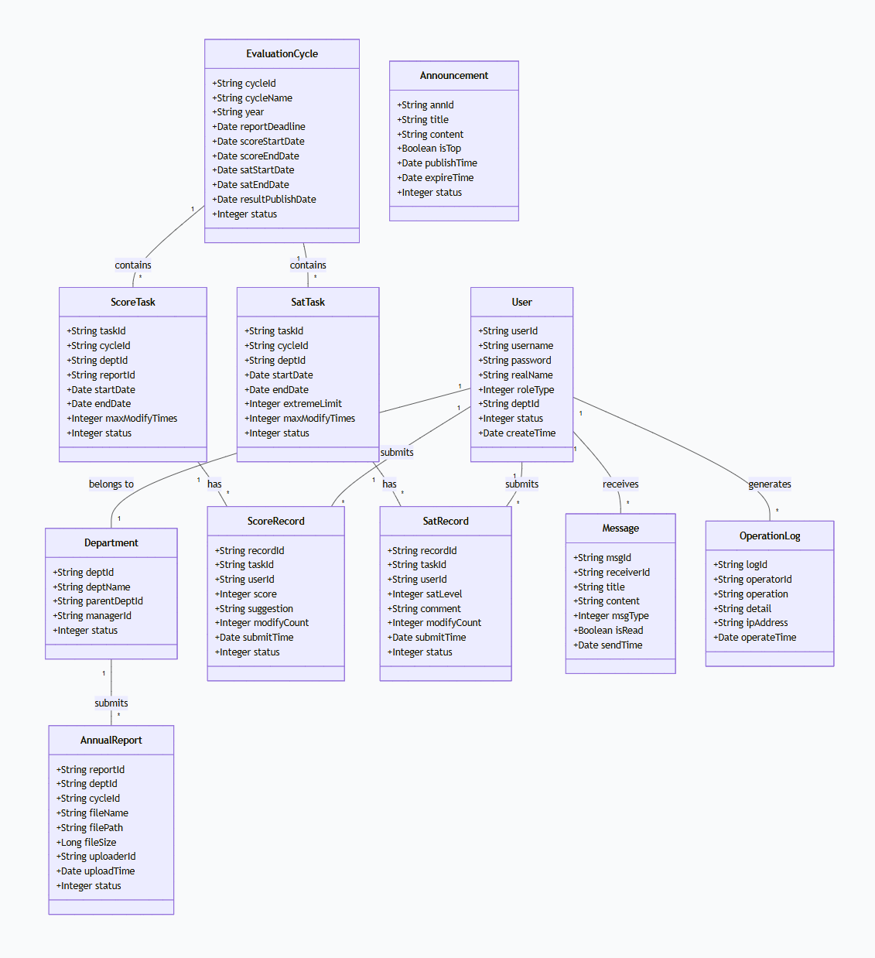
图3-6-1 全局核心数据结构类图
各数据结构详细说明：
数据结构名称 | 别名 | 包含的核心数据项 | 简述说明
User | 用户信息 | userId, username, password, realName, roleType, deptId, status | 系统用户账户信息，roleType区分管理员(1)、评分用户(2)、满意度评价用户(3)。
Department | 部门信息 | deptId, deptName, parentDeptId, managerId, status | 校内职能部门及教学单位信息，支持树形结构。
EvaluationCycle | 考核周期 | cycleId, year, reportDeadline, scoreStartDate, scoreEndDate, satStartDate, satEndDate, status | 定义一次年度考核的完整时间窗口。
AnnualReport | 年度报告 | reportId, deptId, cycleId, fileName, filePath, uploaderId, uploadTime, status | 职能部门上传的PDF年度工作报告元数据。
ScoreTask | 评分任务 | taskId, cycleId, deptId, reportId, startDate, endDate, maxModifyTimes, status | 管理员发布的针对某部门的评分任务配置。
ScoreRecord | 评分记录 | recordId, taskId, userId, score, suggestion, modifyCount, submitTime, status | 评分用户提交的具体评分与改进建议，记录修改次数。
SatTask | 满意度评价任务 | taskId, cycleId, deptId, startDate, endDate, extremeLimit, maxModifyTimes, status | 管理员发布的满意度评价任务配置，含极端评价限制。
SatRecord | 满意度评价记录 | recordId, taskId, userId, satLevel, comment, modifyCount, submitTime, status | 满意度评价用户提交的等级与可选评语。
Announcement | 系统公告 | annId, title, content, isTop, publishTime, expireTime, status | 系统发布的公告信息。
Message | 消息通知 | msgId, receiverId, title, content, msgType, isRead, sendTime | 系统发送给用户的站内信/邮件通知记录。
OperationLog | 操作日志 | logId, operatorId, operation, detail, ipAddress, operateTime | 记录用户关键操作的审计日志。

3.7数据库设计

3.7.1 E-R图
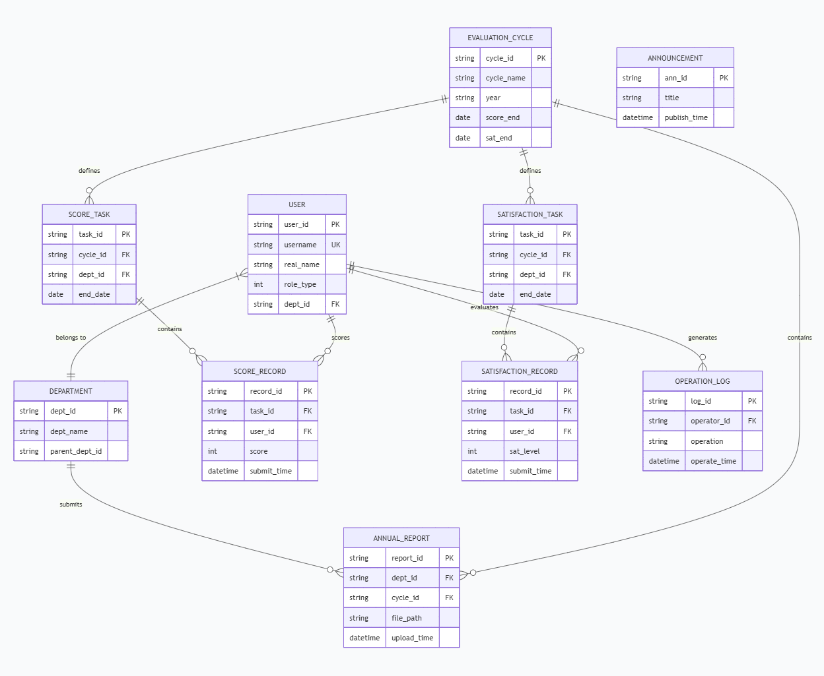
3-7-1 E-R图
数据库设计满足第三范式，多对多关系已通过添加中间表分解为一对多关系。主要实体及其关系如下图所示。

3.7.2 数据表及视图

1. 用户表 (user)
表 3-7-1 用户表
字段名 | 数据类型 | 长度 | 是否为空 | 主键/外键 |  | 说明
user_id | varchar | 32 | N | 主键 |  | UUID，用户唯一标识
username | varchar | 50 | N | 唯一 |  | 登录账号
password | varchar | 255 | N |  |  | BCrypt加密存储
real_name | varchar | 50 | N |  |  | 用户真实姓名
role_type | tinyint |  | N |  | 1-管理员，2-评分用户，3-满意度评价用户
dept_id | varchar | 32 | Y | 外键 |  | 所属部门ID，关联department表
status | tinyint |  | N |  |  | 0-禁用，1-正常，2-锁定
create_time | datetime |  | N |  |  | 创建时间
- 部门表 (department)
表3-7-2 部门表
字段名 | 数据类型 | 长度 | 是否为空 | 主键/外键 | 说明
dept_id | varchar | 32 | N | 主键 | 部门唯一标识
dept_name | varchar | 100 | N |  | 部门名称
parent_dept_id | varchar | 32 | Y | 外键 | 上级部门ID，自关联
manager_id | varchar | 32 | Y | 外键 | 部门负责人ID，关联user表
status | tinyint |  | N |  | 0-禁用，1-正常
- 考核周期表 (evaluation_cycle)
表3-7-3 考核周期表
字段名 | 数据类型 | 长度 | 是否为空 | 主键/外键 | 说明
cycle_id | varchar | 32 | N | 主键 | 周期唯一标识
cycle_name | varchar | 50 | N |  | 周期名称，如“2025年度考核”
year | char | 4 | N |  | 考核年度
report_deadline | date |  | N |  | 报告提交截止日期
score_start | date |  | N |  | 评分开始日期
score_end | date |  | N |  | 评分结束日期
sat_start | date |  | N |  | 评价开始日期
sat_end | date |  | N |  | 评价结束日期
result_publish | date |  | Y |  | 结果公示日期
status | tinyint |  | N |  | 0-未开始，1-进行中，2-已结束
- 年度报告表 (annual_report)
表3-7-4年度报告表
字段名 | 数据类型 | 长度 | 是否为空 | 主键/外键 | 说明
report_id | varchar | 32 | N | 主键 | 报告唯一标识
dept_id | varchar | 32 | N | 外键 | 所属部门ID
cycle_id | varchar | 32 | N | 外键 | 所属考核周期ID
file_name | varchar | 255 | N |  | 原始文件名
file_path | varchar | 500 | N |  | 文件存储路径
file_size | bigint |  | N |  | 文件大小（字节）
uploader_id | varchar | 32 | N | 外键 | 上传者用户ID
upload_time | datetime |  | N |  | 上传时间
status | tinyint |  | N |  | 0-待提交，1-已提交，2-已锁定
- 评分任务表 (score_task)
表3-7-5评分任务表
字段名 | 数据类型 | 长度 | 是否为空 | 主键/外键 | 说明
task_id | varchar | 32 | N | 主键 | 任务唯一标识
cycle_id | varchar | 32 | N | 外键 | 所属考核周期ID
dept_id | varchar | 32 | N | 外键 | 被评部门ID
report_id | varchar | 32 | N | 外键 | 关联报告ID
start_date | date |  | N |  | 评分开始日期
end_date | date |  | N |  | 评分截止日期
max_modify_times | int |  | N |  | 最大修改次数，默认3
status | tinyint |  | N |  | 0-草稿，1-进行中，2-已结束，3-已归档
- 评分记录表 (score_record)
表3-7-6评分记录表
字段名 | 数据类型 | 长度 | 是否为空 | 主键/外键 | 说明
record_id | varchar | 32 | N | 主键 | 记录唯一标识
task_id | varchar | 32 | N | 外键 | 所属评分任务ID
user_id | varchar | 32 | N | 外键 | 评分用户ID
score | tinyint |  | N |  | 评分值（0-100）
suggestion | varchar | 500 | N |  | 改进建议（≥20字）
modify_count | int |  | N |  | 已修改次数
submit_time | datetime |  | N |  | 最近提交时间
status | tinyint |  | N |  | 0-待评分，1-已评分，2-已锁定
- 满意度任务表 (satisfaction_task)
表3-7-7满意度任务表
字段名 | 数据类型 | 长度 | 是否为空 | 主键/外键 | 说明
task_id | varchar | 32 | N | 主键 | 任务唯一标识
cycle_id | varchar | 32 | N | 外键 | 所属考核周期ID
dept_id | varchar | 32 | N | 外键 | 被评部门ID
start_date | date |  | N |  | 评价开始日期
end_date | date |  | N |  | 评价截止日期
extreme_limit | int |  | N |  | 极端评价个数上限
max_modify_times | int |  | N |  | 最大修改次数
status | tinyint |  | N |  | 0-草稿，1-进行中，2-已结束，3-已归档
- 满意度记录表 (satisfaction_record)
表3-7-8满意度记录表
字段名 | 数据类型 | 长度 | 是否为空 | 主键/外键 | 说明
record_id | varchar | 32 | N | 主键 | 记录唯一标识
task_id | varchar | 32 | N | 外键 | 所属评价任务ID
user_id | varchar | 32 | N | 外键 | 评价用户ID
sat_level | tinyint |  | N |  | 满意度等级：4-非常满意，3-满意，2-基本满意，1-不满意
comment | varchar | 200 | Y |  | 评价内容（可选）
modify_count | int |  | N |  | 已修改次数
submit_time | datetime |  | N |  | 最近提交时间
status | tinyint |  | N |  | 0-待评价，1-已评价，2-已锁定
- 评分任务分配表 (score_task_user) —— 中间表，解决多对多关系
表3-7-9 评分任务分配表
字段名 | 数据类型 | 长度 | 是否为空 | 主键/外键 | 说明
id | varchar | 32 | N | 主键 | 代理主键
task_id | varchar | 32 | N | 外键 | 评分任务ID
user_id | varchar | 32 | N | 外键 | 被分配的评分用户ID
status | tinyint |  | N |  | 0-未开始，1-进行中，2-已完成
- 满意度任务分配表 (satisfaction_task_user) —— 中间表
表3-7-10 满意度任务分配表
字段名 | 数据类型 | 长度 | 是否为空 | 主键/外键 | 说明
id | varchar | 32 | N | 主键 | 代理主键
task_id | varchar | 32 | N | 外键 | 评价任务ID
user_id | varchar | 32 | N | 外键 | 被分配的评价用户ID
status | tinyint |  | N |  | 0-未开始，1-进行中，2-已完成
- 公告表 (announcement)
表3-7-11 公告表
字段名 | 数据类型 | 长度 | 是否为空 | 主键/外键 | 说明
ann_id | varchar | 32 | N | 主键 | 公告唯一标识
title | varchar | 200 | N |  | 公告标题
content | text |  | N |  | 公告正文
is_top | boolean |  | N |  | 是否置顶
publish_time | datetime |  | N |  | 发布时间
expire_time | datetime |  | Y |  | 过期时间
status | tinyint |  | N |  | 0-草稿，1-已发布，2-已过期，3-已下架
- 消息表 (message)
表3-7-12 消息表
字段名 | 数据类型 | 长度 | 是否为空 | 主键/外键 | 说明
msg_id | varchar | 32 | N | 主键 | 消息唯一标识
receiver_id | varchar | 32 | N | 外键 | 接收者用户ID
title | varchar | 200 | N |  | 消息标题
content | text |  | N |  | 消息内容
msg_type | tinyint |  | N |  | 1-站内信，2-邮件
is_read | boolean |  | N |  | 是否已读
send_time | datetime |  | N |  | 发送时间
- 操作日志表 (operation_log)
表3-7-13 操作日志表
字段名 | 数据类型 | 长度 | 是否为空 | 主键/外键 | 说明
log_id | varchar | 32 | N | 主键 | 日志唯一标识
operator_id | varchar | 32 | N | 外键 | 操作者用户ID
operation | varchar | 50 | N |  | 操作类型（如“发布任务”、“删除用户”）
detail | text |  | Y |  | 操作详细描述
ip_address | varchar | 45 |  |  | 操作者IP地址
operate_time | datetime |  | N |  | 操作时间

14. 视图设计
为简化统计查询，定义以下常用视图：
表3-7-14 视图设计表
视图名称 | 用途 | 涉及主要表
v_dept_score_summary | 按部门汇总平均分、评分人数 | score_task, score_record, department
v_dept_sat_summary | 按部门汇总各满意度等级人数及占比 | satisfaction_task, satisfaction_record, department
v_cycle_comprehensive_result | 获取周期内各部门综合得分（需结合权重计算） | v_dept_score_summary, v_dept_sat_summary
v_user_task_progress | 查看各用户评分/评价任务完成进度 | score_task_user, satisfaction_task_user

运行设计

4.1 运行时模块组合（运行透视图）
系统采用B/S 多层架构运行，各层模块在运行时按职责组合，协同完成业务：
表示层运行模块：登录模块、任务列表模块、报告预览模块、评分 / 评价提交模块、统计报表模块、公告消息模块。
业务逻辑层运行模块：身份认证模块、权限校验模块、任务调度模块、数据校验模块、AI 分析模块、消息推送模块、定时任务模块。
数据访问层运行模块：数据库操作模块、PDF 文件存储模块、日志记录模块、数据备份模块。
公共支撑运行模块：会话管理模块、接口网关模块、异常捕获模块、导出服务模块。

4.2 运行控制机制

1.角色权限运行控制
用户登录后系统按 RBAC 模型加载对应菜单与功能，越权访问直接拦截并记录日志。

2.任务状态运行控制
系统按时间自动切换任务状态：待发布→进行中→已结束；过期任务禁止提交 / 修改。

3.并发操作控制
同一用户对同一任务仅允许一条有效记录，防止重复评分 / 重复评价。

4.会话安全控制
长时间无操作自动登出；单账号仅允许单地点登录，防止账号盗用。

5.提交规则控制
评分必须 0–100 整数、建议≥20 字、极端评价数量受限，前端 + 后端双重校验。

4.3 运行时间设计

1.实时运行
登录、任务查看、提交评分 / 评价、报表查询、AI 分析均实时响应。

2.定时运行
每日凌晨：自动统计任务完成率、异常评分。
截止前 1 天：自动发送提醒通知。
每周：自动全量备份数据库。

3.周期运行
按学年 / 自然年度启动考核，历史数据自动归档，不影响当前年度业务。

出错处理设计

5.1 错误检测机制
- 前端操作错误检测
分数范围、建议字数、极端评价超限、文件格式 / 大小错误即时提示。
- 后端业务错误检测
权限校验、任务状态校验、数据唯一性校验、重复提交校验。
- 系统级错误检测
数据库连接失败、文件上传失败、AI 接口异常、接口超时自动捕获。

5.2 错误处理策略
- 用户操作错误
给出友好提示，不暴露系统细节，保留已填内容，允许重新提交。
- 业务逻辑错误
记录错误日志，返回统一错误码，前端提示 “操作失败，请检查后重试”。
- 系统异常错误
  - 数据库异常：自动重试 2 次，失败提示 “系统繁忙”。
  - 文件上传失败：限制≤20MB、仅 PDF，失败保留上传入口。
- 安全类错误
越权操作、非法请求直接拒绝，记录 IP 与操作内容。

5.3 错误恢复机制
- 提交失败自动恢复：本地缓存用户输入内容，不丢失已填信息。
- 会话超时恢复：重新登录后返回原页面，继续未完成操作。
- 数据异常恢复：依托定时备份，支持按时间点回滚，保证考核数据不丢失。
- 服务降级恢复：核心功能优先保障，非核心功能异常可自动关闭。

安全保密设计

6.1 系统整体安全机制
- 身份认证安全
  - 密码采用 BCrypt 强哈希加密存储。
  - 连续登录失败 3 次锁定 15 分钟，防暴力破解。
  - 采用 Token 认证，超时自动失效，HTTPS 传输。
- 访问权限安全（RBAC）
  - 管理员、评分用户、满意度用户数据完全隔离。
  - 普通用户只能查看自己的任务与记录。
  - 敏感操作（删用户、删任务、清数据）需二次确认。
- 传输与访问安全
  - 全站 HTTPS 加密，防窃听、防篡改。
  - API 接口统一鉴权，无 Token 直接拒绝。
  - 防 SQL 注入、XSS、CSRF 攻击。

6.2 数据库安全与校验机制
- 数据存储安全
  - 用户隐私、考核结果加密存储。
  - 定期全量 + 增量备份，支持一键恢复。
- 数据完整性校验
  - 评分 / 评价入库前唯一性校验、合法性校验。
  - 统计结果自动核对，防止漏算、错算。
- 操作日志安全
  - 敏感操作全程留痕：操作人、时间、IP、内容、结果。
  - 日志只追加、不修改、不删除，可审计追溯。

6.3 业务数据保密
- 评分 / 评价内容匿名，普通用户不可见他人评价。
- 考核结果按权限展示，禁止越权查看。
- 导出文件带操作水印，防止外泄。
- 所有数据仅用于校内考核，不对外提供。

维护设计
- 系统配置维护
提供统一配置文件管理：任务期限、文件大小、AI 密钥、超时时间等可快速修改。
- 数据维护
支持按年度归档、清理、备份与恢复；历史数据长期存储不影响系统性能。
- 模块维护
系统模块化、低耦合设计，支持功能扩展与局部升级，不影响整体运行。
- 日志维护
运行日志、错误日志、操作日志分类存储，支持检索与导出，便于快速定位问题。
- 版本维护
功能迭代保留版本记录，支持回滚，保证上线稳定。

